ИП Арбин А.П.
403117 Российская федерация,

г. Урюпинск , мкр. Гора Восточная д.117/5

Сцепка борон
гидрофицированная зубовая
БГЗ-13УД-01; БГЗ-15УД-01;
БГЗ-17УД-01; БГЗ-21УД-01

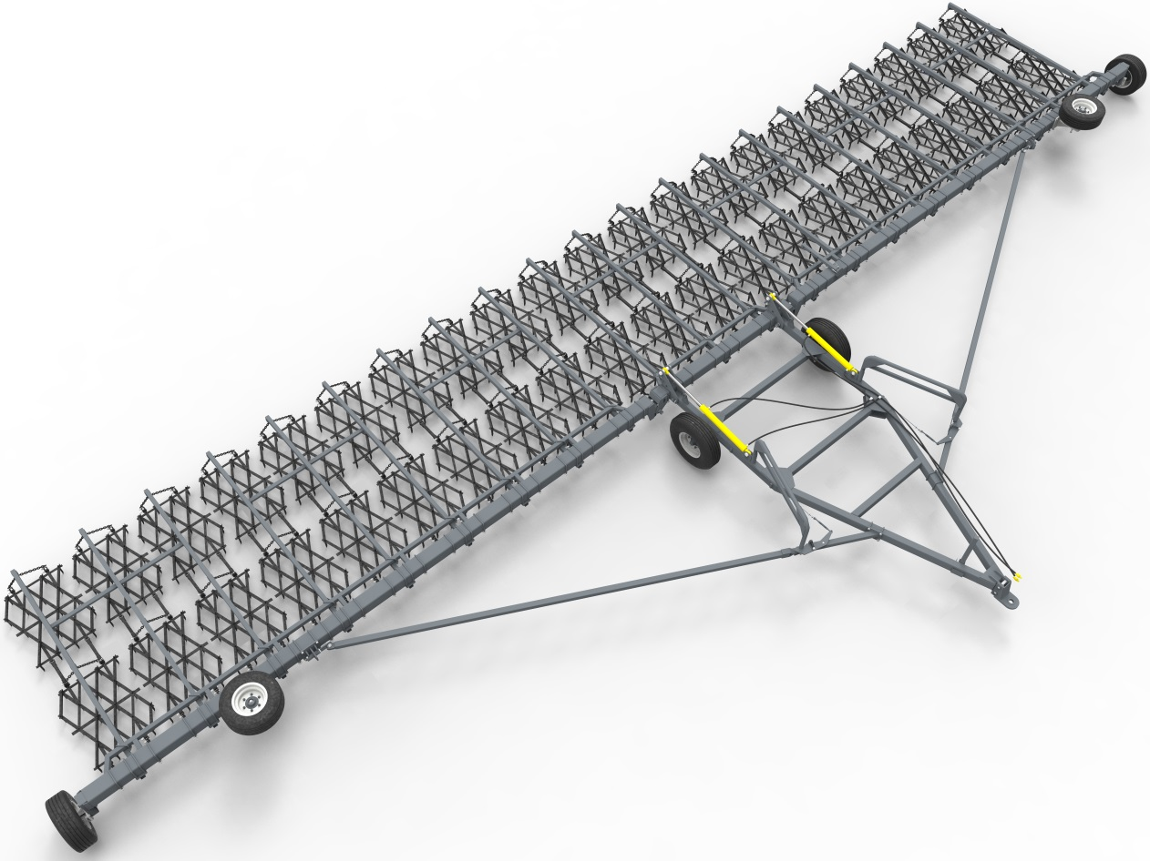

г. Урюпинск

ВНИМАНИЕ!
- При операциях соединения - рассоединения следите, чтобы люди не находились между трактором и сцепкой.
- ЗАПРЕЩАЕТСЯ осуществлять поворот агрегата с опущенными боронами.
- ЗАПРЕЩАЕТСЯ осуществлять поворот агрегата с радиусом, меньше указанного в технической характеристике.
- ЗАПРЕЩАЕТСЯ маневрировать трактором и осуществлять транспортировку сцепки с незафиксированными крыльями.
- ЗАПРЕЩАЕТСЯ транспортировать сцепку по дорогам общего пользования в рабочем положении.
- Завод обращает внимание на возможность небольших расхождений между
описанием и устройством отдельных сборочных единиц и деталей вследствие последующего совершенствования конструкции.
- Изготовитель не несет ответственности при использовании агрегата с нарушением существующих агрономических требований на виды работ, предусмотренные данной инструкцией по эксплуатации.
- Изготовитель не несет ответственности при изменении конструкции агрегата потребителем, при установке на агрегат дополнительных устройств и приспособлений, не предусмотренных данной инструкцией по эксплуатации.
- Изготовитель не несет ответственности за отказы, вызванные неправильным монтажом и эксплуатацией агрегата.

- ВВЕДЕНИЕ

В документе приводятся основные данные по сцепке борон гидрофицированной зубовой
БГЗ-13УД-01; БГЗ-15УД-01; БГЗ-17УД-01; БГЗ-21УД-01 (в дальнейшем - сцепка). Боронование осуществляется прицепными зубовыми боронами.
Перед эксплуатацией сцепки внимательно ознакомьтесь с руководством по эксплуатации. Безопасная и экономичная работа сцепки достигается точным соблюдением приведенных в руководстве указаний.
Сцепка предназначена для:
-весеннего «закрытия» влаги, вычесывания сорняков в нитевидной стадии развития;
-заделки минеральных удобрений, распределенных по полю;
-подготовки почвы к посеву;
-довсходового и послевсходового боронования посевов сельскохозяйственных культур;
обработки паров;
-выравнивания почвы после основной зяблевой обработки и провоцирования всходов яровых сорняков осенью.

По всем интересующим Вас вопросам в части конструкции и эксплуатации сцепки

обращаться в центральную сервисную службу:

403117, Российская Федерация, Волгоградская обл.,

г.Урюпинск, мкр. Гора Восточная 117/ 5

т/ф 8(84442) 3-33-77, 3-30-50
e-mail: vostochnaya34@mail.ru

- Технические характеристики.
Технические характеристики сцепок приведены в таблице 1.
Таблица 1.
Наименования параметра | Значение | Значение | Значение | Значение
Модель сцепки | БГЗ-13УД-01 | БГЗ-15УД-01 | БГЗ-17УД-01 | БГЗ-21УД-01
Агрегатируется с трактором класса | 2,0…3,0 | 2,0…3,0 | 3,0…4,0 | 4,0…5,0
Масса сцепки без борон, кг,  не более | 2900±100 | 3300±100 | 3700±100 | 4100±100
Дорожные просвет, мм.,  не менее | 300 | 300 | 300 | 300
Рабочая скорость, км/ч | До 12 | До 12 | До 12 | До 12
Транспортная скорость, км/ч  не более | 20 | 20 | 20 | 20
Габаритные размеры сцепки:
В рабочем положении, мм
- длина | 9140100 | 9140±100 | 9140±100
- ширина | 1420050 | 16200±100 | 18200±100 | 9140100
- высота | 130050 | 1300100 | 130050 | 22200100
В транспортном положении, мм |  |  |  | 1300100
- длина | 11000100 | 12000±100 | 13000±100
- ширина | 4470100 | 4470±100 | 4470±100 | 15000100
- высота | 4370100 | 4370±100 | 4370±100 | 4470100
Ширина захвата, м | 13 | 15 | 17 | 4370100
Производительность за 1 час основного времени (расчетная), га/ч | До 15 | До 18 | До 22 | 21
Количество борон, шт | 26 | 30 | 34 | До 25
Расположение борон | двухрядное | двухрядное | двухрядное | 42
Ширина рабочих секций, мм | 1000 | 1000 | 1000 | двухрядное
Перекрытие следа секций, мм | 15 | 15 | 15 | 1000
Уплотнение почвы, г/см² | До 1,2 | До 1,2 | До 1,2 | До 1,2
Крошение почвы % | 100 | 100 | 100 | 100
Размер комков почвы, см | 4…5 | 4…5 | 4…5 | 4…5
Трудоемкость перевода в рабочее или транспортное положение, чел/ч | 0,3 | 0,3 | 0,3 | 0,3
Количество точек смазки, шт.  - ежесменных | 10 | 10 | 10 | 10
- сезонных | 16 | 16 | 16 | 16
Трудоемкость ежесменного ТО, чел-ч | 0,3 | 0,3 | 0,3 | 0,3
Среднесменное время технического обслуживания, ч | 0,5 | 0,5 | 0,5 | 0,5
Количество обслуживающего персонала, чел. | 1 | 1 | 1 | 1
Гарантийный срок эксплуатации, месяцы | 12 | 12 | 12 | 12
Срок службы, лет | До 8 | До 8 | До 8 | До 8

- УСТРОЙСТВО И РАБОТА СЦЕПКИ
В основе механизма работы зубовых борон находятся зубья. Зубовая борона работает следующим образом: передняя часть ребра «разрезает» почву, в тот же момент, боковые грани, сминая и раздвигая, перемешивают частицы почвы.
Посредством такого воздействия, он разрушает крупные комки почвы. Зубовая борона закрепляется на раме из отдельно соединенных звеньев. Сцепка шириной захвата 13-21 м в зависимости от состояния почвы и глубины обработки агрегатируется с тракторами класса 2.0…5.0.
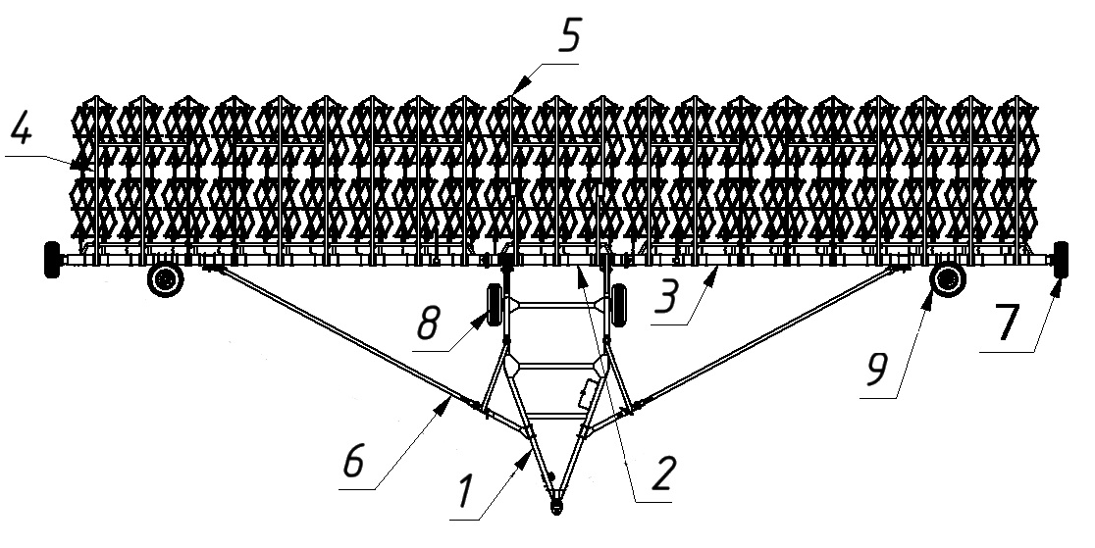

Рисунок 1
Схема расположения узлов бороны.

1. Сница 2. Центральная секция 3. Крыло 4. Стойка 5. Стойка центральная боковая 6. Механизм раскрытия крыльев (дуги) 7. Колесо опорное 8. Колесо сницы 9. Колесо транспортное

Сцепка (рисунок 1) состоит из сницы 1, центральной секции 2, крыльев боковых 3 и секций с боронами. Боковые крылья шарнирно соединены с центральной секцией с помощью крестовин. Сница 1 в задней части шарнирно присоединена к центральной секции и опирается на почву колесами 8. Сница состоит из сварной рамы, на которой в передней части установлен зацеп, регулируемая стойка и гидромагистраль, проложенная на раме до гидроцилиндров.

Крылья боковые при работе опираются на почву опорными колесами 10, закрепленными в торце брусьев, а в транспортном положении опираются на почву колесами транспортными 9.
Тяга запорного механизма 6 представляет собой толстостенную трубу, служащая как растяжка крыльев.
Для подъёма рабочих органов (зубовых борон) и перевода бороны в транспортное положение в задней части сницы установлены два гидроцилиндра.

- ТРЕБОВАНИЯ БЕЗОПАСНОСТИ

4.1 Общие сведения

При эксплуатации сцепки необходимо руководствоваться общими положениями «Правила охраны труда в сельском хозяйстве», а также изложенными ниже требованиями настоящего руководства.

4.2 Правила безопасности при монтаже и сборке.

ЗАПРЕЩАЮТСЯ:
- любые монтажные и слесарные работы при прицепленном тракторе с работающим двигателем, на движущейся сцепке, при поднятых секциях, но не зафиксированных гидроцилиндрах;
- для установки домкратов использовать другие места, кроме тех, что указаны на конструкции сцепки.
4.3 Правила безопасности при работе.

ЗАПРЕЩАЕТСЯ:
- отсоединение сцепки от трактора с поднятыми секциями, но не свернутыми в транспортное положение боковыми крыльями и зафиксированными гидроцилиндрами;
- работа неисправной сцепки;
- находиться в зоне опускания секций;
- принудительное (посредством гидравлики) опускание секций при замкнутых фиксаторах гидроцилиндров;
- отсоединение секций сцепки при поднятых боковых крыльях;
- движение задним ходом с опущенными боронами
- работать при скрученных, поврежденных, сильно натянутых или зажатых крепежом шлангах (минимальный радиус перегиба шлангов 120 мм).
НЕОБХОДИМО:
- при поворотах снижать скорость до минимальной, поднимать бороны и соблюдать минимально-допустимый радиус поворота;
- при разрыве шлангов системы гидравлического управления немедленно выключить насос и переключить рукоятку управления распределителя в положение «Заперто» и остановить агрегат.
- перед фиксацией и расфиксацией гидроцилиндров механическими фиксаторами (замками) переводить рычаги управления гидрораспределителем заднего навесного устройства в положение «Нейтральное»;
- при отсоединении сцепки от трактора ВСЕГДА использовать регулируемую опору на снице и противооткатные упоры под колеса.
4.4 Правила безопасности при опробовании, обкатке и транспортировке.

ЗАПРЕЩАЕТСЯ:
- движение задним ходом с опущенными боронами
- движение со скоростью свыше 20 км/час;
- перевозка людей и грузов;
НЕОБХОДИМО:
- перед транспортировкой проверять правильность регулировки шарниров транспортных колес и габарит сцепки по ширине;
4.5 Правила безопасности при устранении неисправностей.

НЕОБХОДИМО:

- отсоединять и снимать секции только с опущенных крыльев;
- устранение неисправностей и обслуживание сцепки (очистка зубьев секций) выполнять в индивидуальных средствах защиты - рукавицах.

- ДОСБОРКА, НАЛАДКА И ОБКАТКА ИЗДЕЛИЯ

5.1. Эксплуатация гидросистемы.
Перед соединением гидросистем трактора и сцепки необходимо очистить концы соединений гидросистем от пыли, влаги и грязи, снять заглушки рукавов. После соединения гидросистем трактора со сцепкой необходимо прокачать гидросистему, проверить герметичность соединений, уровень масла в гидробаке трактора и при необходимости дозаправить маслом.
Во время эксплуатации необходимо поддерживать чистоту полостей и соединений гидросистемы и следить за сохранностью гидрошлангов, проверять герметичность соединений.
5.2. Досборка сцепки.
5.2.1. Сцепка отправляется предприятием-изготовителем в полусобранном виде упаковочными местами. Сборка сцепки производится на подставках с применение подъемно-транспортных средств.
5.2.2. Установить сницу на подставки.
5.2.3. Установить на сницу колеса.
5.2.4. Установить на сницу центральную секцию, соединить штоки гидроцилиндров с кронштейнами центральной секции с помощью осей, шайб и шплинтов.
5.2.5. Присоединить к крестовинам боковые крылья (центральная секция и боковые крылья должны находиться на одной линии).
Внимание! Оси крестовин устанавливаются таким образом, чтобы гайки находились сверху центральной секции и сбоку (снаружи) на боковых крыльях.
5.2.6. Установить на торцы боковых крыльев опорные колеса (болты М20*60).

5.2.7. Установка механизма раскрытия крыльев.
В опорную втулку 3 (рис. 2) установить поворотный рычаг 2. На снице установить кронштейн фиксации тяги 1.
Совместив положение кронштейна фиксации тяги 1и поворотного рычага 2 (ось рычага должна находиться в пазе кронштейна) необходимо окончательно закрутить гайки на шпильках крепления кронштейна.
Установить на кронштейн 1 тягу запорного механизма 4 таким образом, чтобы они находились на одной линии.
Установить на боковое крыло кронштейн распорки 5, совместив отверстия на кронштейне тяги 4 и поворотном пальце кронштейна распорки 5.

Установив механизм раскрытия крыльев, в целях предотвращения сдвига его в процессе работы, необходимо по бокам плит кронштейна распорки 5 приварить к трубе боковых крыльев ь упоры, прилагаемые в ЗиП (квадрат 22х22х100).

Рисунок 2. Сница с механизмом раскрытия крыльев.
1. Кронштейн фиксации тяги. 2. Рычаг поворотный. 3. Втулка опорная.
4. Тяга запорного механизма. 5. Кронштейн распорки

5.2.8. На центральной секции и боковых крыльях установить навеску для борон согласно рис.2 и рис.3 Приложение 2.
5.2.9. Установить на навеску бороны, используя цепи и водилы согласно рис.5, рис.6 Приложение 2.
5.2.10. Установить на боковые крылья транспортные колеса.

5.3. Регулировка положения транспортных колес.
Регулировка положения транспортных колес необходима для удержания габаритов сцепки по ширине при транспортировке в пределах допустимого и для обеспечения быстрого развертывания сцепки в рабочее положение.
Ограничение габарита по ширине при транспортировке обеспечивается регулировкой схождения транспортных колес и установкой распорки между боковыми крыльями.
Регулировка схождения выполняется согласно рисунку 3 установкой угла 3° между боковым брусом и шиной. При этом вылет болта 1 должен быть 40 мм.
Перед заездом бороны в бокс, ангар и т.п. задним ходом уменьшить схождение колес и установить шины параллельно брусу боковому регулировкой болтов 1 и 2.
Обеспечение быстрого развертывания сцепки в рабочее положение достигается согласно рисунку 2б полным закручиванием болтов 2.
Большое схождение колес также недопустимо, поскольку при этом происходит усиленный износ шин.
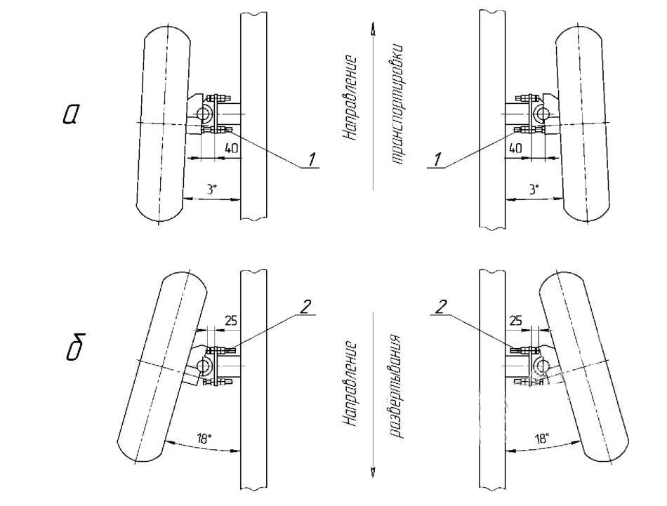
Рисунок 3.
Регулировка схождения транспортных колес

- ТЕХНИЧЕСКОЕ ОБСЛУЖИВАНИЕ
ВНИМАНИЕ! Перед выполнением технического обслуживания или любых регулировок механизмов сцепки НЕОБХОДИМО остановить двигатель трактора и включить стояночный тормоз!
ВНИМАНИЕ! Всегда застопоривайте механические фиксаторы гидроцилиндров, работая возле машины, когда секции находятся в поднятом состоянии. Выполняйте технические обслуживания в указанные сроки.
Каждый механизатор, допущенный к обслуживанию сцепки, должен знать устройство агрегата, правила и приемы сборки, регулировки, эксплуатации и безопасные методы труда, изложенные в настоящем руководстве по эксплуатации. Мелкий ремонт, необходимость которого может возникнуть в полевых условиях (при работе или транспортировке), выполняется трактористом данного агрегата.
При демонтаже колес для ремонта или замены должны применяться домкраты, устанавливаемые в местах, обозначенных надписью «ДК».
В течении всего срока эксплуатации сцепки необходимо проводить ежесменное
и межсезонное технические обслуживания.
Ежесменное техническое обслуживание:
- очистить секции и знаки габаритные от грязи: растительных остатков, веток и т.п.;
- проверить крепление болтов пневматических колес, при необходимости подтянуть;
- проверить состояние и давление шин;
- проверить крепление резьбовых соединений гидросистемы, не допуская утечки масла;
- проверить надёжность фиксации натяжной рамки перед боронованием;
- проверить равномерность натяжения растяжек при бороновании.
Межсезонное техническое обслуживание:
- выполнить работы ежесменного технического обслуживания;
- промыть и заменить смазку подшипников в ступицах колес, а также крестовин рамы сцепки;
- проверить надежность крепления всех болтовых соединений и при необходимости подтянуть их;
- проверить крепления цепей и тросов на износ и заменить их при необходимости.

7. ПРАВИЛА ХРАНЕНИЯ
После окончания сезонных работ борону доставить к месту хранения.
Машину следует хранить в закрытых помещениях или под навесом. Допускается хранение бороны на открытых, оборудованных площадках при обязательном выполнении работ по консервации.
Консервационные смазки наносить на поверхность в расплавленном виде при нагреве от 80 до 100С° погружением, распылением или намазыванием.
Бороны могут ставиться на кратковременное и длительное хранение. Кратковременное хранение, при продолжительности нерабочего периода машин от 10 дней до 2-х месяцев. Длительное хранение - свыше 2-х месяцев.
Подготовку к кратковременному хранению следует проводить сразу после окончания сезонных работ, а к длительному хранению - не позднее 10дней с момента окончания работ.
Для хранения бороны должна быть выделена специальная территория сельскохозяйственных предприятий.
Места хранения должны быть защищены от снежных заносов и оборудованы в соответствии с правилами противопожарной безопасности, охраны труда и техники безопасности.
Все детали и узлы должны быть очищены от пыли, грязи и растительных остатков. Повреждѐнную окраску восстановить путѐм нанесения лакокрасочного покрытия.
Поверхности рабочих органов бороны, штоки гидроцилиндров, подшипники, резьбовые поверхности деталей и узлов подвергнуть консервации.
При длительном хранении бороны на открытой площадке рукава высокого давления снять, сдать на склад или покрыть светозащитным составом.

8. КОМПЛЕКТНОСТЬ
Сцепка борон поставляется потребителю в полуразобранном виде.
Комплектность сцепки борон должна соответствовать «Комплектовочной ведомости».

9. Транспортирование

Транспортирование сцепки борон на короткие расстояния по месту работы производится в транспортном положении. При проезде по дорогам общей сети водитель должен руководствоваться "Правилами дорожного движения" и требованиями настоящего руководства по эксплуатации.
Транспортирование сцепки борон на дальние расстояния производится автомобильным транспортом в соответствии с правилами перевозки грузов, действующими для этого вида транспорта.

10. СВИДЕТЕЛЬСТВО О ПРИЕМКЕ

Сцепка борон гидрофицированная зубовая БГЗ - __________
Год выпуска заводской номер
Сцепка борон гидрофицированная зубовая БГЗ - __________ соответствует чертежам, техническим условиям ТУ 4732-020-0146253426-16, государственным стандартам и признана годным для эксплуатации.

Контролер
МП
личная подпись (расшифровка одписи)

«_____» _____________ 20__ г.

11. ГАРАНТИЙНЫЕ ОБЯЗАТЕЛЬСТВА

11.1 При условии соблюдения требований настоящей инструкции по эксплуатации, завод-изготовитель гарантирует исправную работу сцепки в течение 12 месяцев. Начало гарантийного срока исчисляется со дня продажи изделия Покупателю.
11.2 Удовлетворения претензий по качеству сцепки производится на основании письменной претензии Покупателя с указанием характера неисправности, срока и условий эксплуатации изделия.
11.3. Оборудование принимается на гарантийный ремонт только при условии наличия правильно и четко заполненного гарантийного талона с указанием серийного номера изделия, даты продажи, четкой печатью и подписью сотрудника продавца Оборудования, а также полной технической документации.
11.4. Гарантийный ремонт не распространяется на расходные материалы, элементы питания, периодическое обслуживание Оборудования, на ремонт и замену частей по причине их нормального износа.
11.5. Гарантийный срок указывается в паспортах (руководствах по эксплуатации) Оборудования.
11.6. Все замененные в процессе гарантийного ремонта детали и части оборудования являются собственностью завода-изготовителя Оборудования и подлежат возврату.
11.7. Завод-изготовитель по отдельному договору проводит пуско-наладочные работы с оформлением акта сдачи изделия в эксплуатацию, в этом случае гарантийный срок исчисляется с момента подписания акта.

Гидросхема сцепки

1- гидроцилиндр, 2 - штуцер, 3 - шайба медная,
4- тройник, 5 - муфта разрывная, 6 - РВД, 7 - РВД
8- РВД,

Приложение 2
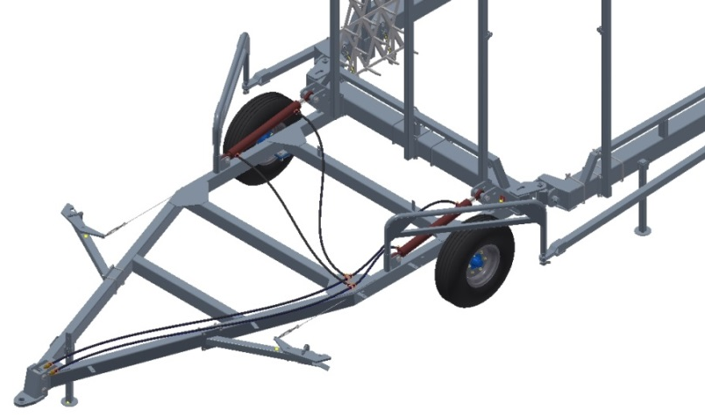
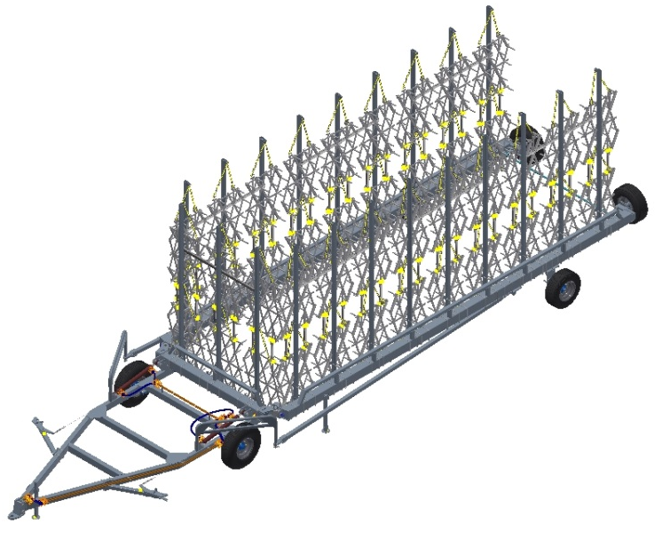

Рисунок 1. Сница сцепки Рисунок 2. Сцепка в транспортном положении

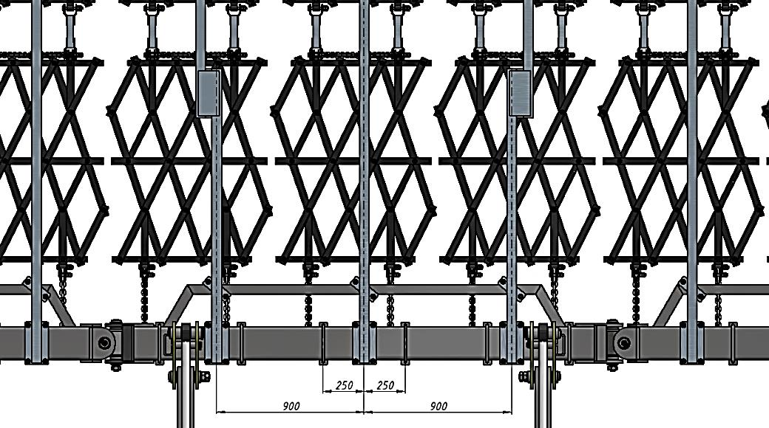

Рисунок 3. Схема расположения стоек борон на центральной секции

Рисунок 4. Схема расположения стоек борон на боковом крыле
Рисунок 5. Схема крепления борон

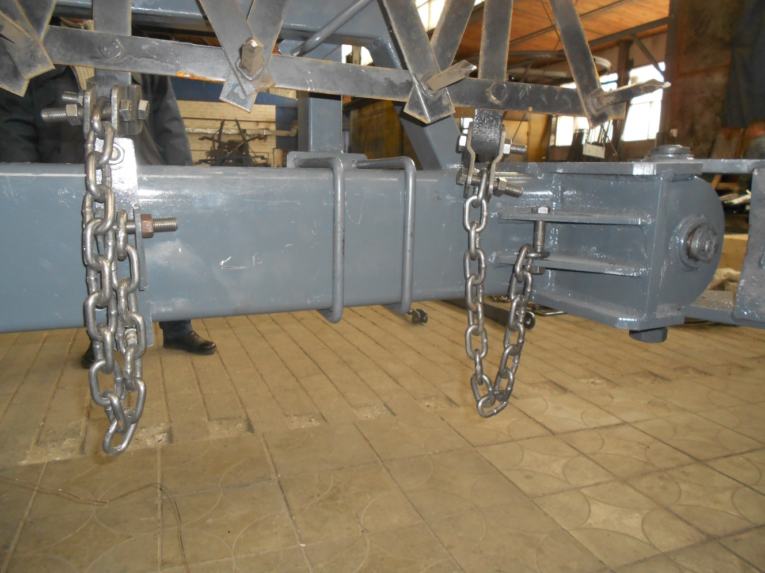

Рисунок 6. Установка цепей на трубе боковой секции

